Temat: Skrzyżowania w ruchu drogowym – utrwalenie wiadomości
Cele
-przypomnienie definicji skrzyżowania -wskazanie rodzajów skrzyżowań -właściwe interpretowanie znaczenia znaków i sygnałów występujących przy skrzyżowaniach
ROZWIĄŻ KRZYŻÓWKĘ DROGOWĄ (wpisz właściwe rozwiązania w poszczególne wiersze, rozwiązaniem jest hasło pionowe zaczynające od czarnego kwadracika w dół)

WPISZ TU rozwiązane hasło HASŁO : ………………………. i wyjaśnij jego znaczenie w oparciu o dostępne źródła tj. podręcznik, kodeks drogowy, Internet
Tu definicja hasła………..
PODPISZ ZNAKI WYSTEPUJACE W REJONIE SKRZYŻOWAŃ :
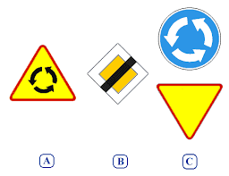




D D E

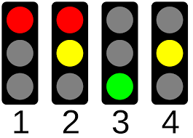



F G H

A –
B –
C –
D –
E –
F –
G –
H-
1-
2 –
3 –
4 –
Proszę przesłać całość z powrotem na maila, dziennik
Miłej i owocnej pracy

